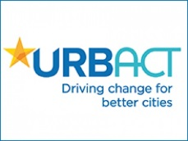
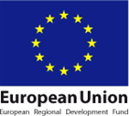
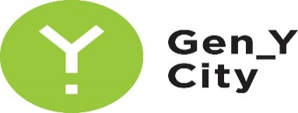

Daugavpils pilsētā Eiropas Reģionālās attīstības fonda URBACT III programmas atbalstītā projekta „Gen-Y City” “Get into the swing of the City!”/ “Iejūties pilsētas ritmā!” ietvaros tika veikts pētījums ar mērķi uzzināt Daugavpils iedzīvotāju, studējošo un Daugavpils pilsētā strādājošo izpratni par radošajām industrijām un pilsētas radošo potenciālu.
Pētījuma ietvaros tika veikta aptauja, kurā piedalījās 502 respondenti, kuriem dzīves vieta, darba vai mācību vieta ir saistīta ar Daugavpils pilsētu. 67% respondentiem Daugavpils pilsēta ir dzīves un darba vieta. Savukārt 4% - Daugavpils pilsēta ir tikai darba vieta.
Lielāka respondentu aktivitāte bija 26-30 gadu vecuma grupā – 25% no kopējā respondentu skaita. Sieviešu aktivitāte aptaujā bija divas reizes lielāka par vīriešiem – 70% no respondentu skaita.

Aptaujas laikā respondenti sniedza savu viedokli par radošajām vietām un pasākumiem pilsētā, par populārākajiem tūrisma objektiem un izteica viedokli par Daugavpils pilsētas nākotnes attīstības perspektīvām.

Pēc respondentu domām radošu pilsētu raksturo kultūras iestādes un kultūras pasākumi, radošās aktivitātes, amatnieki un mākslinieku kopienas pilsētā. Respondenti uzskata, ka par radošās vides attīstību Daugavpilī ir atbildīga pilsētas dome – 23%, kultūras iestādes – 22% un radoši iedzīvotāji – 14%. 11% no respondentu skaita uzskata, ka ikviens pilsētas iedzīvotājs un ikviena biedrība ir atbildīgi par pilsētas radošās vides attīstību.
Respondenti uzskata, lai attīstītu dažādas radošās iniciatīvas pilsētā, Daugavpils pilsētas pašvaldībai jāveido radošāka pilsētas vide (14%), vairāk jāatbalsta kultūras pasākumus un jāizveido radošo industriju centrs (13%), kā arī jāfinansē mazo uzņēmēju attīstība (10%).

Piemēram, par radošajām vietām respondenti uzskata Daugavpils teātri - 20%, kultūras un tūrisma iestādes – 17%, un Daugavpils cietoksni – 15%. Vairākkārt par radošām vietām tiek minētas bibliotēkas un kafejnīcas, kur notiek koncerti, izstādes un citas kultūras un izglītojošas aktivitātes, kas nav tik tipiskas šādām aktivitātēm.
Par populārākajiem pasākumiem Daugavpils pilsētā tiek uzskatīti:
- pilsētas svētki (28%);
- Muzeju nakts (15%);
- spīdvejs (14%);
- Rotko centra pasākumi (10%).

Vairākkārt aptaujas dalībnieki izteica domu, ka iedzīvotājiem pēc iespējas vairāk jāpiedalās pilsētas attītstībā, ka sabiedrībai un pašvaldībai ir jābūt atvērtākiem sadarbībai un partnerībai.
Aptaujas dalībnieki uzskata, ka Daugavpils pilsētas nākotnes attīstības perspektīvas ir kultūras un mākslas nozarē (27%), tūrisma nozarē (24%), kā arī izglītībā un zinātnē (15%).
Pētījuma rezultāti tiks iestrādāti projekta plānošanas dokumentā, kas veicinās radošu Daugavpils iedzīvotāju saglabāšanu, piesaistīšanu un attīstīšanu Daugavpilī.
Veidosim Daugavpili par pilsētu, kur iedzīvotājiem ir daudzveidīga uztvere, pilsētai ir stilīga gaisotne un tās ielās ir dzirdama pilsētas vibrācija.

Projekta koordinatore Jolanta Ūzuliņa
Jolanta.uzulina@daugavpils.lv

